Anerkennungspraktikant und/oder
Pia-Praktikant (w/m/d)
ab Sommer 2022 gesucht
Wir sind ein eingruppiges kath. Montessori-Kinderhaus in Porz - Libur, mit Kindern von zwei bis sechs Jahren, und suchen eine/n Anerkennungspraktikant/in (m/w/d) und/oder eine/n Pia-Praktikant/in (w/m/d) zum Sommer 2021
Wir bieten Ihnen
- Freiraum für eigenes pädagogisches Handeln,
- unser Kinderhaus als Lernfeld für die Montessori-Pädagogik,
- sehr gute, kontinuierliche Praxisanleitung,
- ein offenes und engagiertes Team, welches Partizipation mit Kindern und Mitarbeitern praktiziert.
Wir wünschen uns einen Mitarbeiter (w/m/d)
- mit Neugier und Engagement,
- mit Empathie und Teamfähigkeit.
Sie dürfen gerne in unserem Kinderhaus hospitieren!
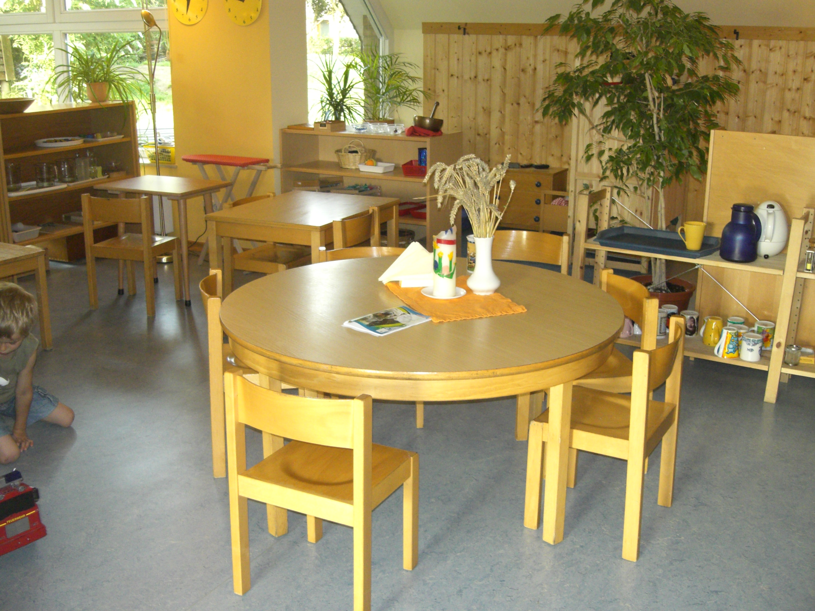

Mit dem Bus kann man uns von Bonn, Porz- Zündorf, Porz-Wahn und Niederkassel-Lülsdorf direkt erreichen.

